E-contract.
Оглавление
1. Назначение процесса Удаленного заключения договора 1
1.1. С кем, по каким услугам и какие документы можно подписать в E- Сontract 1
2. Получение и настройка доступа 2
2.1. Интерфейс E-contract 2
3. Как изменить данные по клиенту на странице «Управление» 4
4. Создание нового задания 5
4.1. Редактирование данных по клиенту. 11
4.2. Проверка НЛС 11
5. Подписание договора 15
5.1. Изменение договора до подписания 15
5.2. Подписание договора 15
5.3. Поиск подписанного документа в электронных архивах 16
6. Ролевая модель. Описание для пользователей 17

Назначение процесса Удаленного заключения договора

E-Сontract – это сервис удаленного подписания договора с клиентами В2В, благодаря которому становится возможным подписывать договоры с клиентами по всем услугам, а также по всей стране.
В сервисе E-Сontract автоматизированы отправка документа на подписание в ЛК ЭДО и отправка подписанного документа в локальный электронный
Подписание договора электронно позволяет закрепить все коммерческие условия сделки с клиентом, не проводить с клиентом личную встречу, сократить время на заключение договора и передачу его в архив на хранение.

С кем, по каким услугам и какие документы можно подписать в E- Сontract

Заключить договор удаленно через E-contract можно с такими типами клиентов как:
- Юридические лица;
- Индивидуальные предприниматели;
- Самозанятые.

Процесс E-contract доступен при продаже всех услуг Ростелеком, для новых и действующих клиентов.
Вместе с договором доступно подписание сопутствующих документов, таких как Спецификация, Бланк заказа, Акт приема передачи и Дополнительное соглашение.

Получение и настройка доступа

Для начала работы в E-contract, необходимо запросить доступ к роли «Менеджер E-contract» через портал HelpMe по услуге E-Сontract - "Предоставление доступа" https://helpme.rt.ru/tickets/create/otrs1/3507 . В заявку необходимо обязательно приложить шаблон для предоставления доступа. Инструкция по заполнению шаблона и сам шаблон расположены в облачном хранилище по ссылке. В шаблоне указываются данные только на одного сотрудника. Указание данных на нескольких сотрудников в шаблоне не предусмотрена
В случае, если доступ предоставлен, но нет возможности выбора региона инсталляции (отсутствует выпадающий список), то необходимо оформить заявку через портал HelpMe по услуге «E-Сontract - Техническая поддержка» и описать проблему.
Перед началом работы с заданием необходимо сформировать договор согласно текущему бизнес процессу:
- Менеджер формирует договор из CRM;
- Менеджер формирует договор через бэк-офис/НКВ/УКВ;
- Менеджер формирует договор самостоятельно, заполняя его вручную.
После того, как договор сформирован, для удаленного подписания необходимо авторизоваться в МУЗ (Модуль учета заявок) под ролью менеджер E-Сontract.
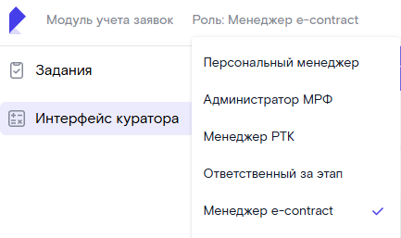

Интерфейс E-contract

После успешной авторизации в МУЗ под ролью менеджер E-Сontract откройте раздел бокового меню «Задания».
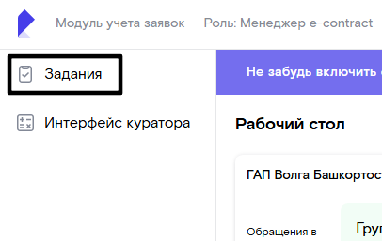
Здесь представлены все задания доступные для роли пользователя, разбитые по вкладкам:
- «Мои задания» - задания, которые завел менеджер и находятся у него в работе;
- «Все задания» - все задания, которые были заведены менеджерами группы доступа по всему региону и находятся в работе;
- «Архив» - все завершенные задания, успешно выполненные и закрытые.
На вкладках «Мои задания» и «Все задания», добавлены фильтры со счетчиком для группировки заданий, подходящих под конкретный фильтр. Группировка осуществляется по Статусу и Резолюции задания. Выбранная группа запоминается при переходе между вкладками, при этом осуществляется фоновый пересчет счетчиков. Что бы отключить группировку, повторно нажмите на выбранный фильтр.
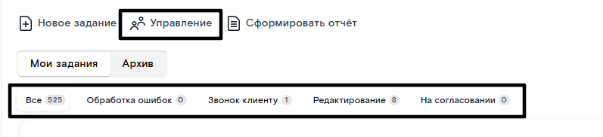
- «Обработка ошибок» – группируются задания которые находятся на этапе «Удаленная идентификация» и «Создание ЛКЮЛ», в статусах с резолюциями, по которым возможно требуется скорректировать данные в задании или создать заявку в helpme с соответствующим запросом. Такие статусы как «Ошибка идентификации», «Ошибка создания ЛК Лида» и др. И с такими резолюциями как например «Ожидание подтверждения полномочий», «Отказ клиента от предоставления данных», «Хочу изменить услуги в Заказе» и др.;
- «Звонок клиенту» – группируются задания которые находятся на этапе «Удаленная идентификация» и «Подписание договора», в статусах с резолюциями, по которым возможно требуется контакт с клиентом. Такие статусы как «Идентификация пройдена», «Ошибка подписания» и др. И с такими резолюциями как например «Ожидание подтверждения полномочий», «Отказ клиента от предоставления данных» и др.;
- «Редактирование» – группируются задания которые находятся на этапе «Удаленная идентификация» и «Подписание договора», в статусах с резолюциями, которые требуют внесение изменений в данные клиента/контактного лица или проверки организации. Такие статусы как «Документы для подтверждения полномочий получены для проверки», «Ошибка подписания» и др. И с резолюциями как например «Ошибка отправки документов», «Находится в черных списках» и др.
- «На согласовании» - группируются задания на этапе согласования.
Во вкладке «Управление» можно найти карточку клиента, с которым уже однажды был заключен договор удаленно и внести изменения в данные по существующему контактному лицу
В «Управлении» можно выбрать вкладку с карточками клиентов: Самозанятые и ЮЛ/ИП B2B.
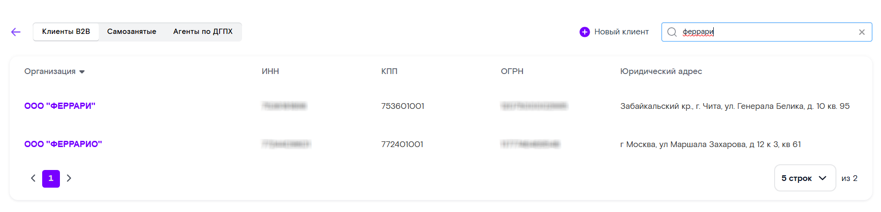

В уже созданном задании есть вкладка «История задания» (Рисунок 10), которая содержит информацию по всем действиям, включая передачу другому менеджеру. Также менеджер может принимать в работу задания, которые были созданы другими сотрудниками. Для этого необходимо в правом верхнем углу нажать на «Принять в работу».
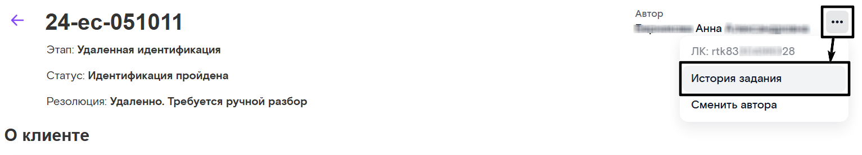
Рисунок 10 кнопка «История задания»

Как изменить данные по клиенту на странице «Управление»

Для поиска существующей карточки клиента во вкладке «Управление» нужно ввести в строку поиска наименование/ИНН/ОГРН/ОГРНИП.
Возможные действия при работе с карточкой клиента:
- Осуществить поиск в карточке клиента связанных контактов;
- Возможные изменения по контакту:
а) нажать на карандаш «Редактировать» (Рисунок 13), внести изменения и нажать «Сохранить»;
б) нажать на кнопку «Удалить связь» для разрыва связи контакта с клиентом.
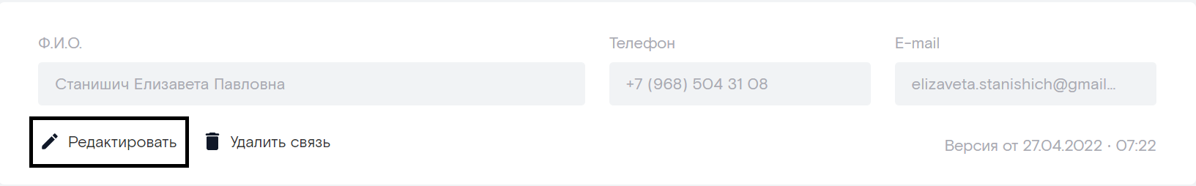

Создание нового задания

Чтобы инициировать удаленное подписание договора менеджеру необходимо создать новое задание, нажав на «+ Новое задание», и выбрать тип задания в зависимости от того, с кем будет заключаться договор «Самозанятый B2B» или «ЮЛ/ИП B2B».
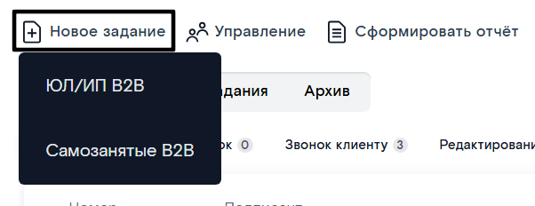
Для удобства менеджера при создании задания реализован функционал восстановления введенных ранее данных, в случае, если был осуществлен выход без сохранения, для этого нужно нажать «Восстановить сохраненные поля». Нажав на кнопку «Закрыть», форма очистится.
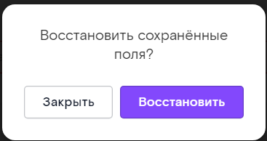
- На форме создания нового задания менеджер выбирает клиента, для этого в поле наименование клиента необходимо ввести любой атрибут клиента (Наименования, ИНН, ОГРН) и выбрать клиента из выпадающего списка.
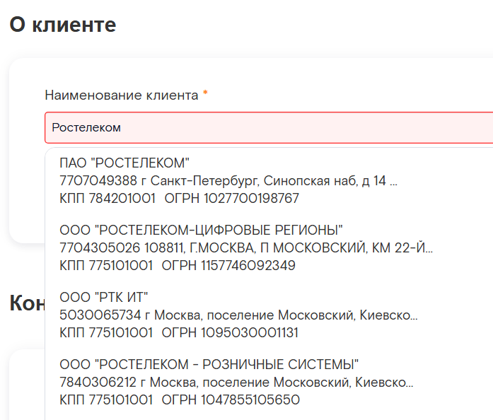
При выборе клиента из выпадающего списка регистрационные данные компании подтягиваются в форму автоматически, после чего производится проверка наличия клиента в базе E-contract.
В случае отсутствия клиента в базе E-Сontract создается новая карточка клиента, а в случае, если клиент существует в базе E-contract, связанный контакт подтягивается автоматически.
Далее необходимо добавить контактное лицо клиента. Возможные варианты добавления контакта:
- Создать новый контакт через кнопку «Добавить» при создании нового задания;
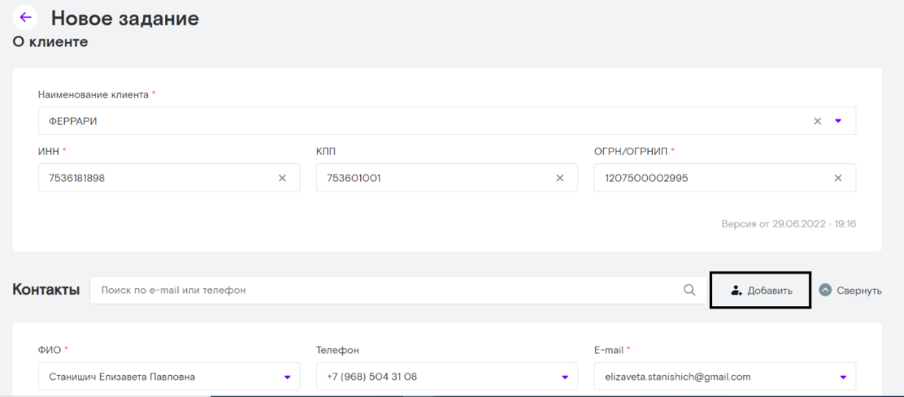
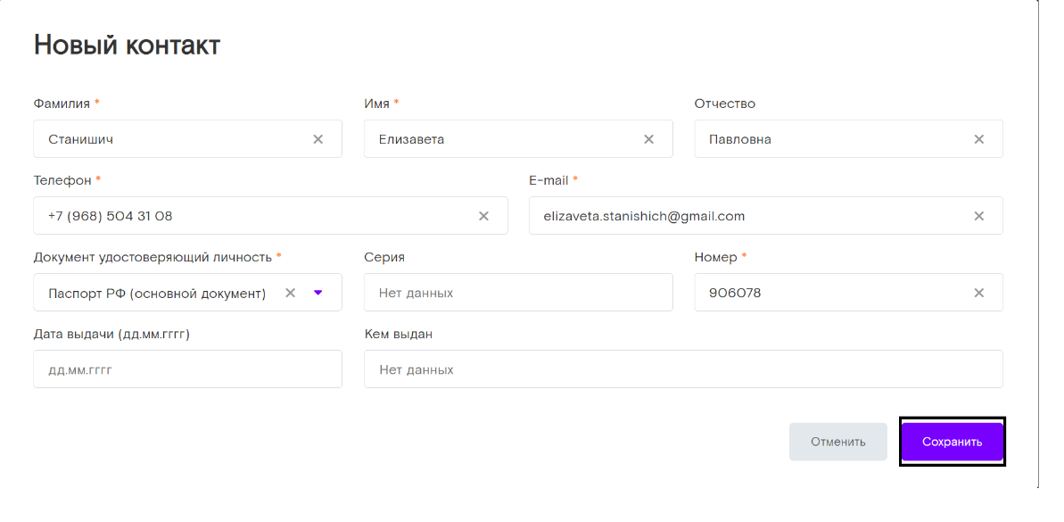

- Выбрать связанный контакт из предложенных в выпадающем списке;
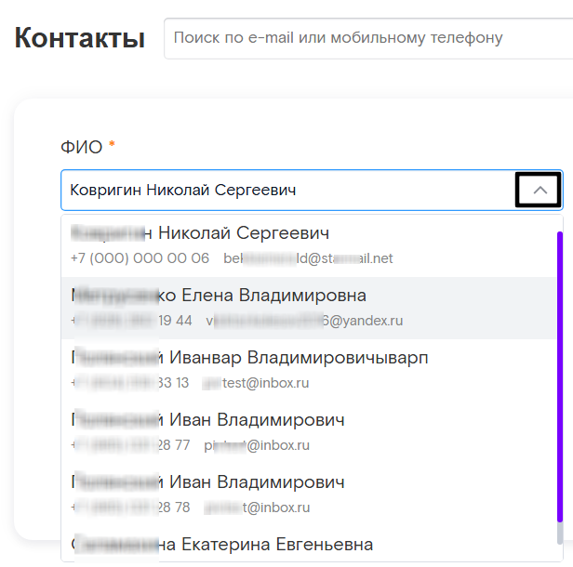

- Найти несвязанный с этой компанией контакт (например, если один и тот же контакт является подписантом в разных компаниях), введя номер телефона в поисковую строку (слева от кнопки «Добавить»). В последующем данный контакт будет связан с клиентом;
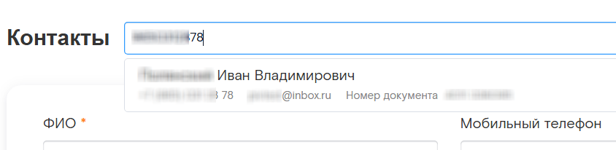
Если при попытке добавить новый контакт высвечивается сообщение: «Данный контакт уже существует. Пожалуйста укажите другие данные контакта или привяжите существующего» или поле «Мобильный телефон» подсвечено красным - необходимо осуществить поиск существующего контакта в поисковой строке, учитывая, что совпадение с существующим контактом может быть только по номеру телефона, и выбрать его).
Для самозанятых клиентов в карточке отсутствуют поля с данными по компании или отдельном контакте клиента, только данные о самозанятом.
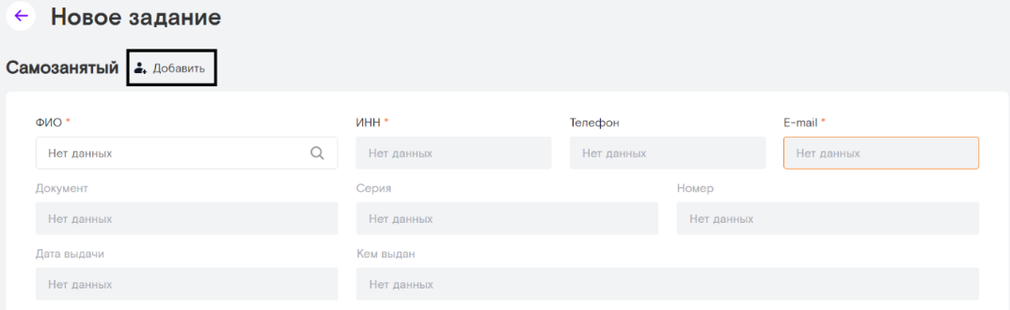
- Выбрать регион инсталляции – в соответствии с регионом подключения.

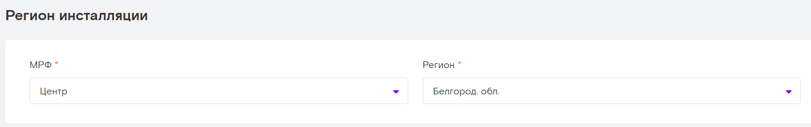
- Выбрать ЛК ЭДО, в который необходимо направить документ для подписания.
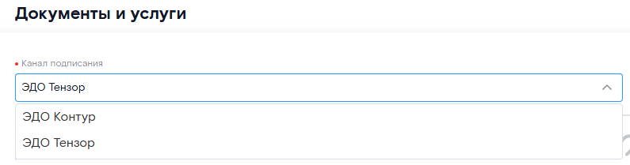
- Выбрать подписанта.
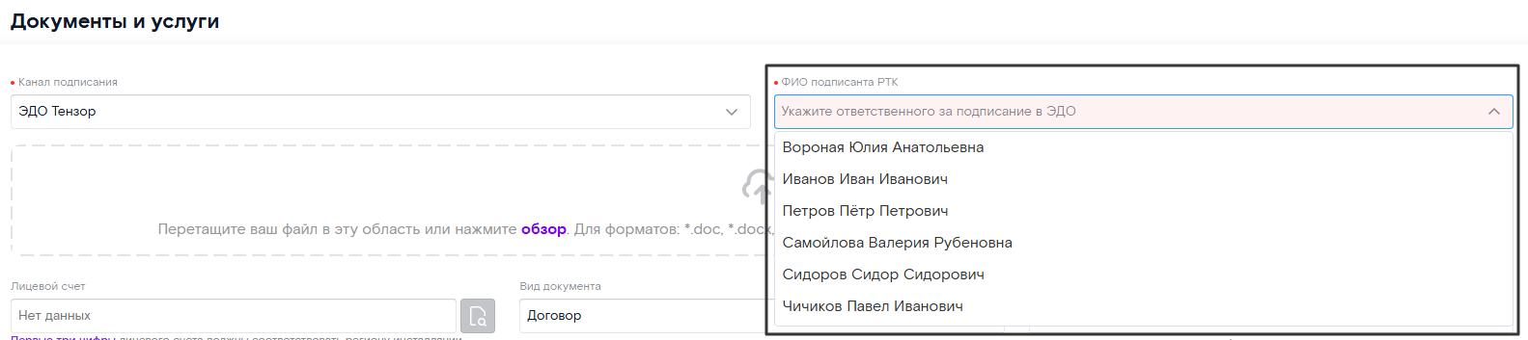
- Вложить заранее объединенные в один файл документы: договор/доп. соглашение, приложения и т.д.
E-Сontract не формирует договор самостоятельно. Договор составляется по текущим бизнес-процессам, например, в CRM или составляется с помощью бэк-офиса или НКВ. После формирования пакета документов – их нужно объединить в один файл и вложить в задание e-contract. Это можно сделать с помощью любой доступной программы.
В задание нельзя вложить более одного файла в разделе «Документы»!
Можно вложить файл любого формата (Word, Excel, PDF), кроме zip архива. Файл не должен превышать размер - 10 мб для формата Word и Excel, 30мб для формата PDF.
При прикреплении документа в формате Word и Excel, документ конвертируется в формат pdf и автоматически отправляется в электронный архив, это означает, что менеджеру не нужно будет самостоятельно выкладывать документ в электронный архив. После прикрепления документа необходимо заполнить его номер и номер лицевого счета. В случае, если документ не загрузился и не отобразился значком (pdf), его можно открепить и загрузить заново.

- Указать лицевой счет в поле «Лицевой счет» и выполнить проверку лицевого счета. Указанный ЛС должен принадлежать выбранному региону инсталляции.
Подробнее о проверке НЛС в пункте 4.2.
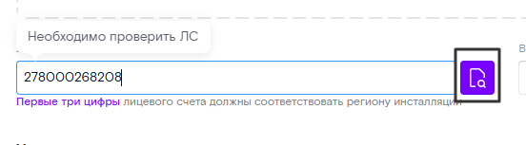
При заполнении поля «Лицевой счёт», автоматически заполняется поле «Номер документа». При необходимости, есть возможность изменить номер документа.

- Вид документа необходимо выбрать в соответствии с документом на подписании 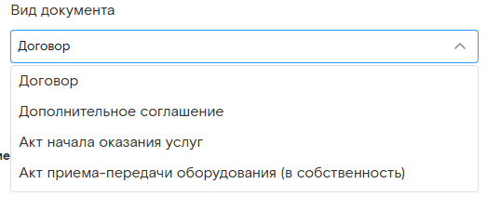

Когда задание будет создано, в блоке «Документы и услуги» появится поле «Штрих код документа». В этом поле отображается уникальный параметр, полученный из карточки документа в электронном архиве. Штрих код отображается для документов, файл которых вложен в задание и загружен в электронный архив. По кнопке  можно скопировать указанный параметр и по нему можно осуществить поиск документа в электронном архиве. Подробнее о поиске документов в электронных архивах в п.7.9 настоящей инструкции.
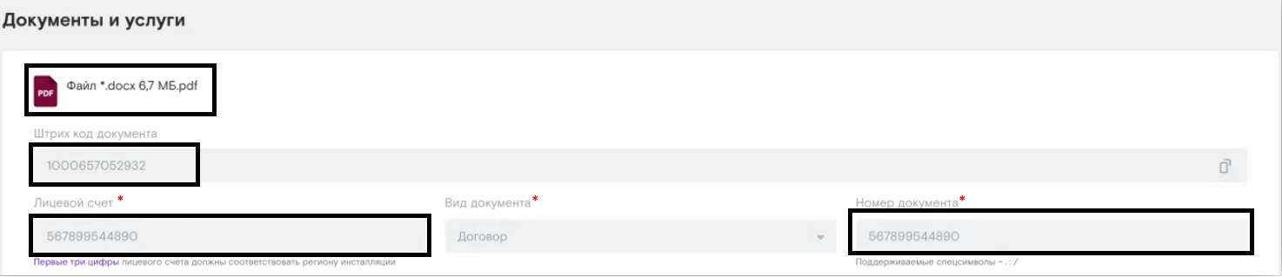
Рисунок 27 Договор, сконвертированный в pdf и отправленный в эл. архив, штрих код документа, заполненный номер документа и ЛС

- Проставить чек-бокс напротив одной или нескольких услуг, которые содержатся в заключаемом договоре. При выборе хотя бы одной из услуг Виртуальная АТС, Виртуальный номер, 8800, Мобильная связь отображается напоминание о необходимости проверить клиента на благонадежность по чек-листу на портале dataport. Это связано с противодействием возникновения фрода и мошенничества. Когда все обязательные поля заполнены, можно создавать задание.

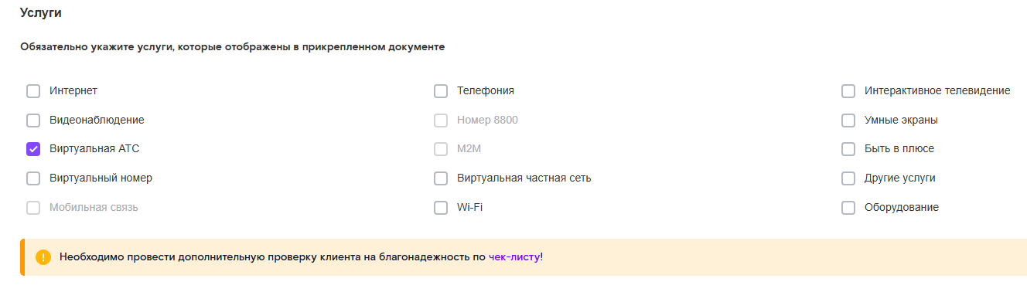
Если кнопка «Создать задание» не активируется (не загорается фиолетовым) это может быть связано с несколькими причинами:
- Не все обязательные поля задания заполнены;
- Юридическое лицо/ИП/Самозанятый ликвидирован или признан банкротом;
- Юридическое лицо/ИП/Самозанятый зарегистрированы менее 14 дней и информация о клиенте еще не попала в базу CDI;
- Возникла техническая ошибка, для решения нужно оформить заявку в help.me по услуге «Е-Сontract - Техническая ошибка».
- При включенном бесшовном процессе не прикреплен документ или не выбран чек-бокс услуги.

Редактирование данных по клиенту.

Изменить данные по клиенту в задании, можно после получения определенных статусов задания (см. Приложение 1). В случае, если требуется заменить данные контактного лица в задании, это можно сделать следующими способами:

  - По кнопке «Редактировать» - внести изменения в данные о контакте, сохранить изменения.
  - По кнопке «Заменить» - полностью заменить контакт в задании и перезапустить удаленную идентификацию.
  - По кнопке «Обновить версию» - Данные будут обновлены на те, которые указаны в карточке клиента во вкладке «Управление».
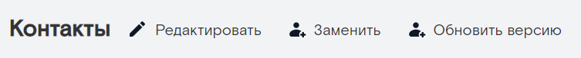

Проверка НЛС

Для верификации введенных данных в заданиях E-Contract добавлена проверка номера ЛС через ЕИП. Поле «Лицевой счет» ограничено вводом 12 цифр, символы и буквы в поле не поддерживаются.
ВАЖНО! Если НЛС не прошел проверку, подписание документов по заданию будет заблокировано.
Проверка проводится в два этапа.
На первом этапе, проверка введенного номера ЛС производится по следующим правилам:
- Для всех услуг, кроме «Мобильная связь» и «номер 8-800» - первые три цифры ЛС соответствуют региону подключения согласно справочнику ЛС по МРФ;
- Для услуги «Мобильная связь» - первые три цифры ЛС соответствуют унифицированному коду ЛС из АСР BIS Урал – «596»;
- Для услуги «Номер 8-800» - первые три цифры ЛС соответствуют МРФ подключения и коду ЛС из АСР BFN.
Справочник Л/С по МРФ и услугам доступен по ссылке.
Дополнение к справочнику:
Северо-Запад | Начало НЛС
Ненецкий АО | 229
Центр | Начало НЛС
Москва и Московская обл. | 850
ЮГ | Начало НЛС
Чеченская республика | 426
Республика Крым | 423
г. Севастополь | 423
Если ввести номер ЛС не выбрав «Регион», во всплывающем окне система запросит указать регион инсталляции.
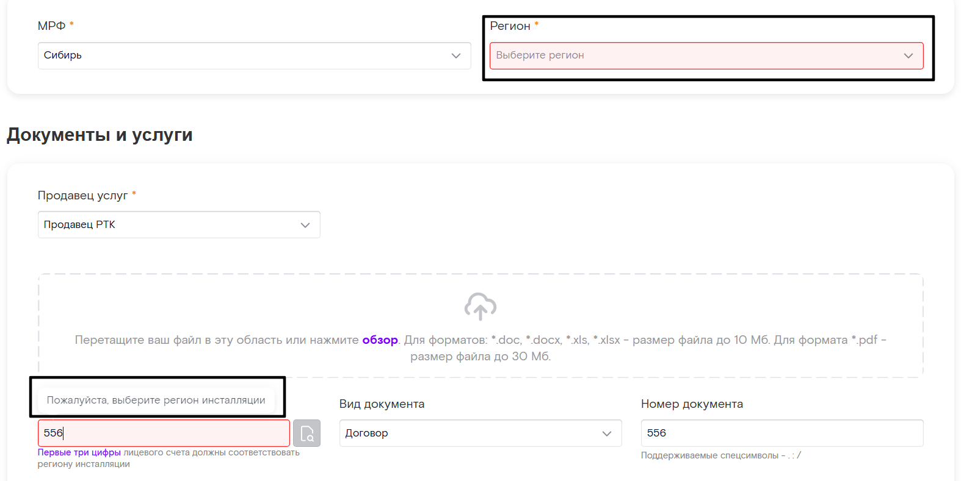

Если начало ЛС не соответствует выбранному региону и услуге, то поле «Лицевой счет» будет подсвечено красным, а система выдаст сообщение во всплывающем окне «Некорректно указан код лицевого счета».
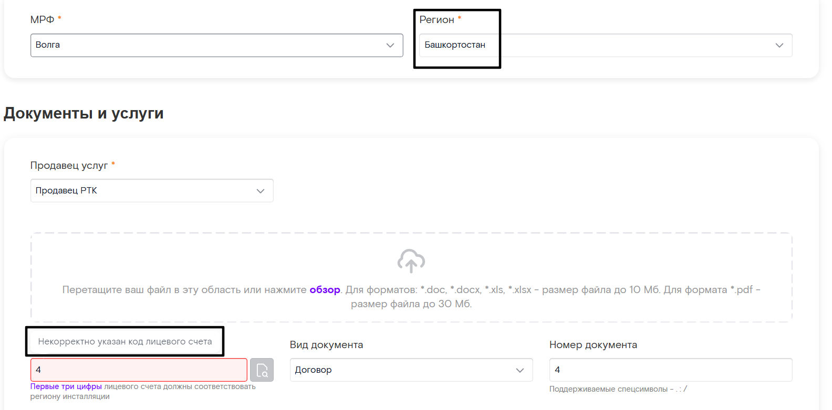
Когда начало ЛС указана корректно, система выдаст сообщение во всплывающем окне «Лицевой счет должен состоять из 12 цифр».
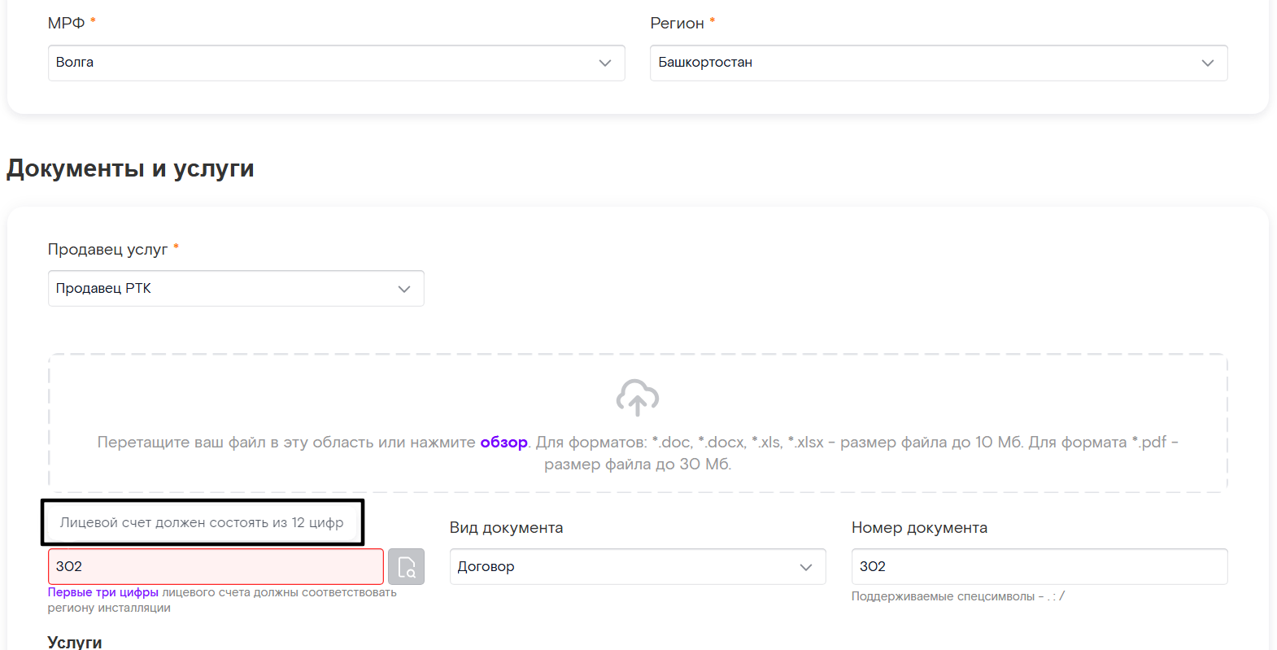
На втором этапе производится проверка наличия комбинации ИНН+ЛС через ЕИП. Второй этап проверки вызывается пользователем по нажатию на кнопку «Проверка ЛС». Кнопка становится активной, когда введены все 12 цифр номера ЛС и номер прошел проверку на первом этапе.
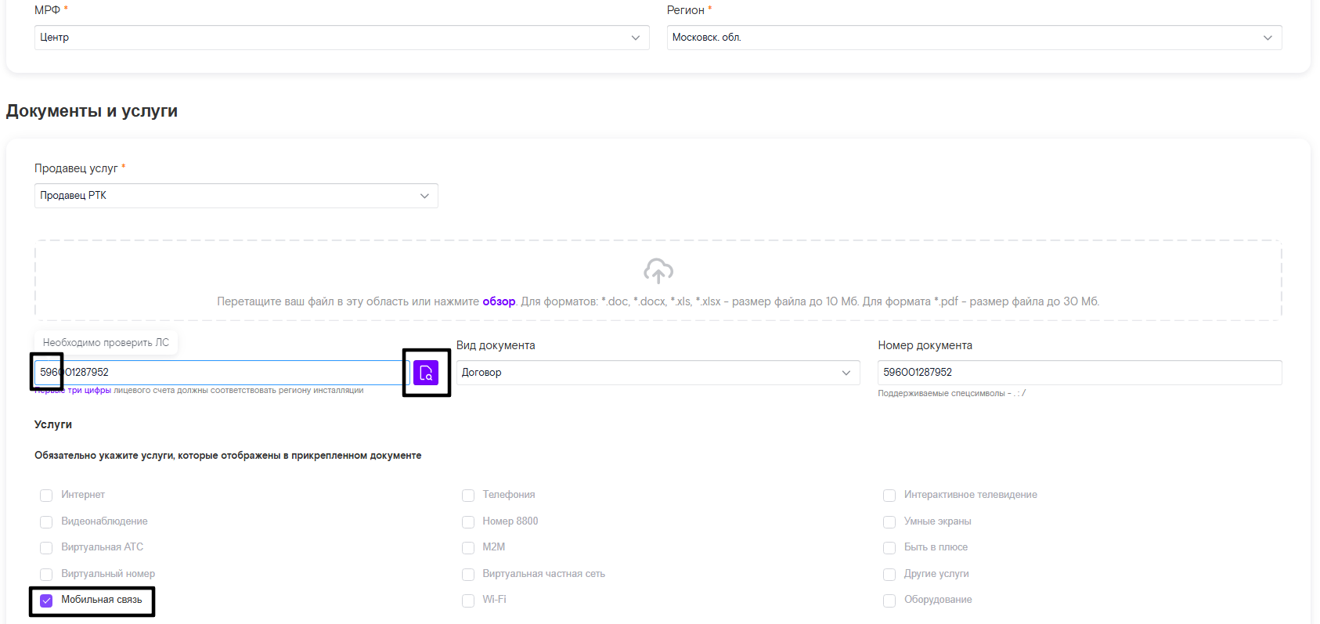
Если комбинация ИНН+ЛС обнаружена, в поле «Лицевой счет» отобразиться зеленая галка.
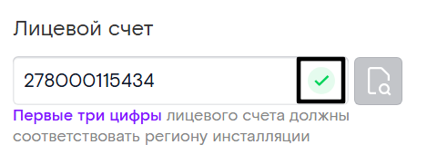
Если комбинация ИНН+ЛС не обнаружена, то система выдаст сообщение о не соответствии введенного ЛС.
ВАЖНО! Если ЛС был создан менее 60 минут назад, система может не обнаружить его, в этом случае необходимо немного подождать и повторить проверку ЛС. Если ЛС фактически создан и на ЛС указан ИНН клиента, но система продолжает выдавать сообщение о несоответствии ЛС – необходимо завести заявку в техническую поддержку по тематике E-Сontract: Техническая поддержка.
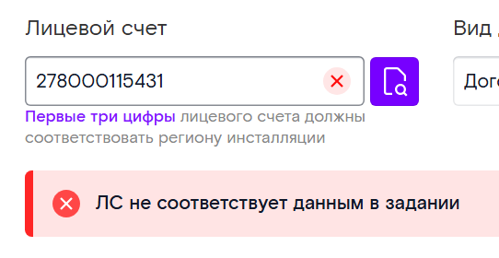

Подписание договора

Изменение договора до подписания

До подписания договора вложенный в задание пакет документов можно скорректировать. Для этого в блоке «Документы» нажать на  - вложение будет удалено.
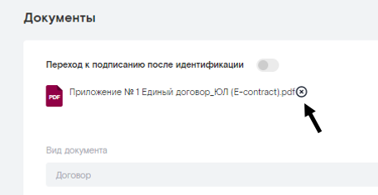
После этого скорректированный пакет документов необходимо повторно вложить в задание одним файлом, перетащив его в область или через кнопку «Обзор» (Рисунок 72).

Подписание договора

После создания задания на подписание, документ автоматически направляется в выбранный ЛК ЭДО, автоматически проставляется подпись выбранного подписанта и документ направляется на подписание клиенту. Все действия в ЛК ЭДО проходят по действующему процессу.
Этап и статусы подписания отображаются в списке заданий и в самом задании:
- Статус «Документ отправлен» – на этом этапе документ автоматически направляется в указанный личный кабинет ЭДО, проставляется электронная подпись и прикладывается машиночитаемая доверенность выбранного подписанта.
- Статус «Документ на подписании» - указывает на то, что документ подписан со стороны Ростелеком, направлен клиенту и ожидает подписание со стороны клиента.
- Статус «Документ подписан» - после подписания клиентом документ, подписи машиночитаемые доверенности сторон запаковываются в зип-архив, автоматически загружаются в локальный электронный архив на хранение и на форму задания.
Далее задание переходит в статус «Задание выполнено».
Подписанный документ доступен на форме задания в блоке «Документы и услуги». После подписания под файлом документа появится поле «Штрих код документа», в этом поле отображается штрих код документа в локальном электронном архиве. Чтобы выгрузить подписанный документ просто кликните на него левой кнопкой мыши.
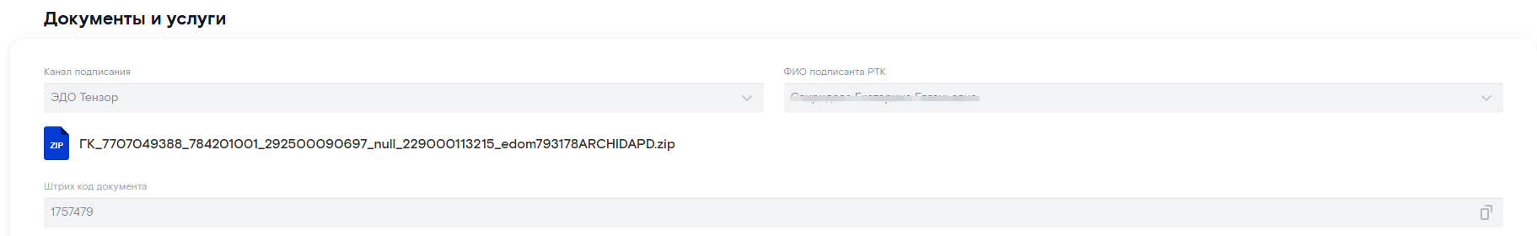
В zip архиве будут лежать файлы, подтверждающие электронное подписание и, в папке PDF, сам файл подписанного документа с штампом о подписании документа квалифицированной электронной подписи.
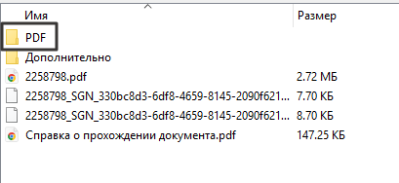
При возникновении ошибок в процессе подписания – обратитесь в техническую поддержку по заявке в HelpMe Е-контракт: техническая поддержка.
На форме задания, в меню три точки доступна история задания.
Этот архив необходимо вложить в CRM систему, в которой проводится продажа, в качестве полноценно подписанного с двух сторон договора.

Поиск подписанного документа в электронных архивах

Для поиска документа в электронном архиве, необходимо определить какой архив используется в вашем регионе.
 | АПД | РИО картотека | АС/ИС архив
Волга
Дальний восток
Северо-Запад
Сибирь
УРАЛ
ЦЕНТР
Юг

- АПД:
В задание E-contract подтягивается Штрих код документа из АПД. Поиск в АПД осуществляется по полю «Поиск по Штрих коду» в левом верхнем углу страницы
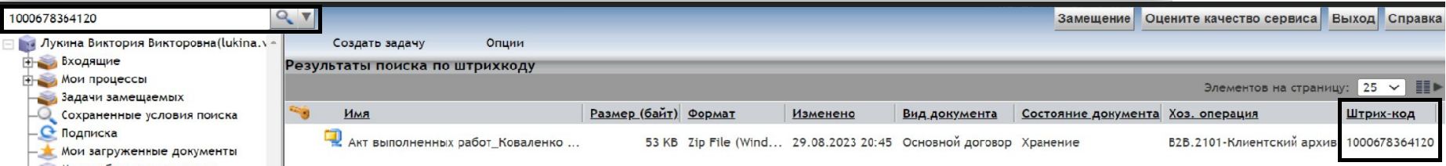
- РИО Картотека:
В задание E-contract подтягивается «ИД документа» из РИО Картотеки. Поиск в РИО Картотеке осуществляется по полю «ИД документа» в левом верхнем углу страницы
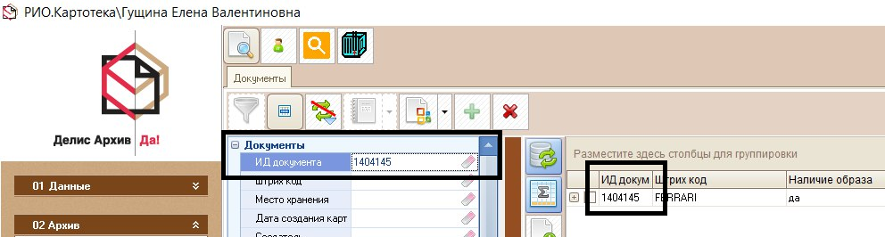

Ролевая модель. Описание для пользователей
Роли пользователей:
«Менеджер» – может:
  - Заводить задания в соответствии с открытыми доступами (ЮЛ/ИП и Самозанятые, ДГПХ);
  - Оставлять комментарии в своих заданиях;
  - Добавлять клиентов и агентов на странице «Управление», в соответствии с открытыми доступами;
  - Видеть только свои задания, активные и закрытые;
  - Выполнять поиск по списку своих заданий;
  - Выгружать документы из своих заданий;
  - Сформировать отчет по заданиям;
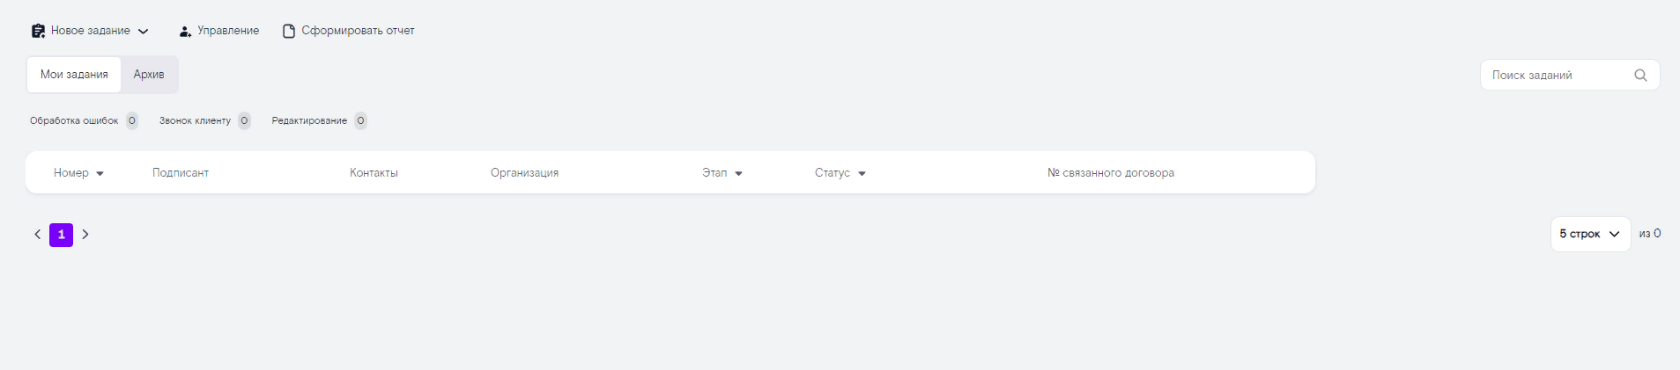
«Тимлидер» - может:
  - Просматривать все задания менеджеров, состоящих в группе(ах) доступа в которых состоит «Тимлидер»;
  - Принимать в работу задания менеджеров, состоящих в группе(ах) доступа в которых состоит «Тимлидер» (при наличии роли «Менеджер»);
  - Выполнять поиск по списку всех заданий групп доступа в которых состоит «Тимлидер»;
  - Выгружать документы из заданий менеджеров, состоящих в группе(ах) доступа в которых состоит «Тимлидер»;
  - Просматривать и оставлять комментарии в заданиях менеджеров, состоящих в группе(ах) доступа в которых состоит «Тимлидер»;
  - Сформировать отчет по заданиям;
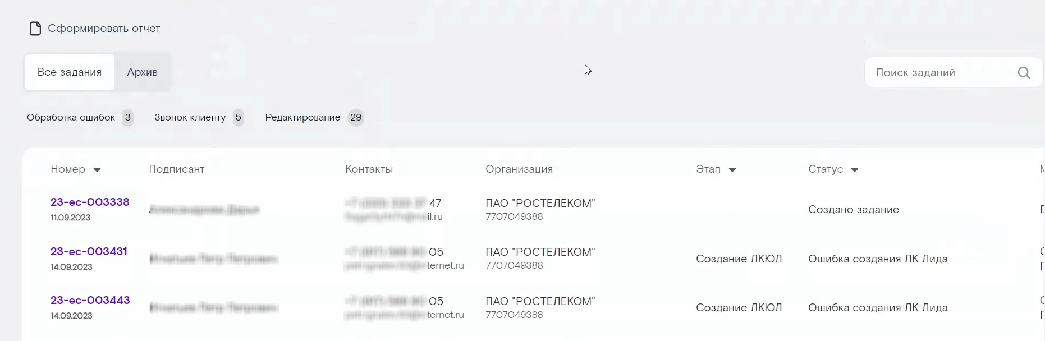
«Руководитель» – может:
  - Просматривать все задания менеджеров, состоящих в группе(ах) доступа в которых состоит «Руководитель»;
  - Принимать в работу задания менеджеров, состоящих в группе(ах) доступа в которых состоит «Руководитель» (при наличии роли «Менеджер»);
  - Выполнять поиск по списку всех заданий групп доступа в которых состоит «Руководитель»;
  - Выгружать документы из заданий менеджеров, состоящих в группе(ах) доступа в которых состоит «Руководитель»;
  - Просматривать комментарии в заданиях менеджеров, состоящих в группе(ах) доступа в которых состоит «Руководитель»;
  - Сформировать отчет по заданиям;
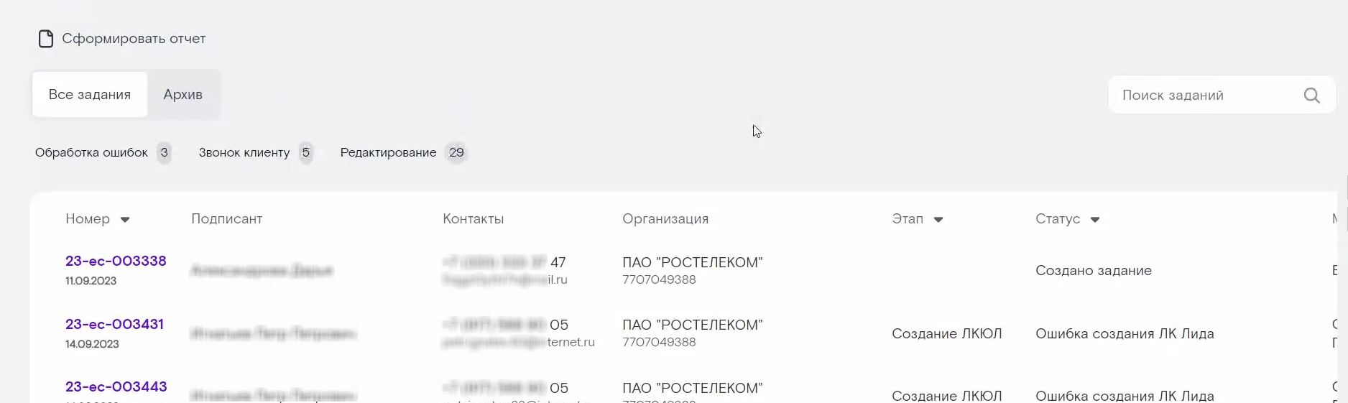
«Администратор» - может:
  - Создавать и редактировать группы доступа
  - Добавлять и удалять роли пользователям системы
  - Добавлять и удалять пользователей в группах доступа
  - Блокировать/разблокировать пользователей
  - Видит все задания
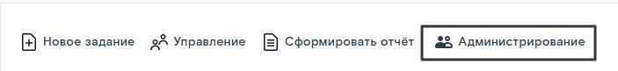
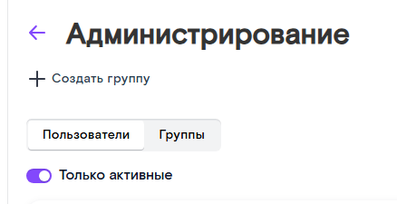
В зависимости от выданной роли, содержание интерфейса меняется.
Группы доступа определяют видимость заданий для роли «Тимлидер» и «Руководитель». Пользователи, которые не добавлены ни в одну группу доступа, все также имеют возможность работать в E-Сontract – заводить/просматривать задания и выгружать отчет, но только по своим заданиям.

